SUJET

Option B Électronique et Réseaux
Domaine Professionnel Durée 4 h

Le candidat est positionné dans le rôle d’un technicien au sein de la société EXPEMB. Il est chargé d’analyser le système de borne arrêt-minute de la ville de TROYES afin de mettre en évidence des limites. Ensuite, il est chargé de faire évoluer le système de bornes arrêt-minute pour répondre aux trois impératifs abordés dans la partie 2.

Partie 1 : Analyse de structures matérielles et logicielles

L’analyse de la structure matérielle et logicielle de l’installation actuelle permet de valider le choix de la liaison RS485 pour la communication entre les bornes arrêt-minute à décompte de temps dans l’installation actuelle. Elle permet aussi de mettre en évidence la nécessité d’adapter la structure matérielle et logicielle actuelle pour répondre aux nouveaux besoins exprimés par un nouveau cahier des charges.
La présentation de l’organisation actuelle du parc de bornes arrêt-minute à décompte de temps est donnée dans les documents de présentation PR1 à PR6. Les descriptions des caractéristiques physiques des liaisons RS232, RS422, RS423 et RS485 sont données dans le document technique DT1.

Dans un premier temps, le technicien valide le choix du protocole MODBUS en regard du cahier des charges.

Q1. Identifier les acteurs du diagramme de cas d’utilisation, en complétant le document réponses DR–Pro1.

Dans la présentation du système, le constructeur des bornes arrêt-minute à décompte de temps annonce une valeur limite de 128 bornes pouvant être reliées ensemble dans un même groupe de bornes. De même, il y décrit la communication entre les bornes.
Pour chacun des secteurs, une borne maître communique avec des bornes esclaves. Chaque borne maître équipée d’une carte 3G communique au serveur l’état des bornes de son secteur.
Q2. Entourer l’exigence qui définit la communication entre les bornes d’un même secteur, dans le diagramme des exigences du document réponses DR-Pro2.
Q3. Identifier la longueur maximale du protocole MODBUS RTU entre les bornes d’un même secteur, en l’indiquant dans le tableau du document réponses DR-Pro2.

Q4. Extraire le nombre maximal de bornes auxquelles un maître peut se connecter en liaison MODBUS RTU sans répéteur, en l’indiquant sur le tableau du document réponses DR-Pro2.

Ensuite, le technicien valide le choix du système d’alimentation des bornes arrêt-minute.

La documention technique du module d’alimentation est donnée dans le document technique DT2. La documentation technique des détecteurs de boucles inductives est donnée dans le document technique DT3.
La borne arrêt-minute doit être alimentée en +12 VDC. Le module d’alimentation choisi est le modèle MDR-40-12.
Q5. Justifier le choix du module d’alimentation de la borne arrêt-minute par rapport aux autres modules d’alimentation de la série MDR-40.
Q6. Identifier le module détecteur de boucles inductives de deux boucles en l’entourant sur le diagramme de blocs du document réponses DR-Pro3.

Le détecteur de boucles inductives choisi est la référence AGD520-500.

Q7. Justifier que le choix d’un module d’alimentation MDR-40-12 est adapté pour alimenter un module détecteur de boucles inductives à deux boucles de référence AGD520-500.

Le concepteur a choisi une communication entres les bornes arrêt-minute d’un même secteur de type liaison série RS485 en mode HALF – DUPLEX. Le technicien analyse la structure matérielle de la liaison RS485 afin de la valider.

Q8. Identifier le module circuit interface RS485, en l’entourant sur le diagramme de blocs du document réponses DR-Pro4.
Q9. Indiquer la référence de ce module, pour un débit maximal de 250 kbps, en complétant le document réponses DR–Pro4.

La description de la norme RS485 est donnée dans le document technique DT4. Le schéma de raccordement du circuit interface RS485 est fourni dans le document technique DT5. La documentation technique du circuit d’interface RS485 est fourni dans le document technique DT6.
Q10. Expliquer le rôle de la résistance RT = 120 Ω présente sur le schéma de raccordement du
document technique DT5.

Q11. Q12.

Indiquer la valeur du niveau logique à appliquer sur l’entrée RE du circuit U1 pour une lecture sur le bus.
Indiquer la valeur du niveau logique à appliquer sur l’entrée DE du circuit U1 pour une écriture sur le bus.

Q13. Indiquer les niveaux logiques qu’il faut appliquer au circuit U1 pour chacun des deux cas précisés en complétant tableau du document réponses DR–Pro5.

Le schéma de raccordement de deux circuits U1 et U2 sur le bus RS485 est défini sur le document réponses DR-Pro5.
Q14. Indiquer le mode de communication (lecture ou écriture) de chacun des deux circuits U1 et U2 raccordés au bus RS485 en complétant le tableau du document réponses DR-Pro5.

Le concepteur a choisi une liaison différentielle que le technicien doit valider.

Les chronogrammes du document réponses DR–Pro6, obtenus par simulation, représentent l’évolution des signaux sur la ligne différentielle RS485 pendant un échange entre les bornes arrêt- minute.
Q15. Représenter les signaux UB(t), UAB(t) = UA(t) – UB(t), en complétant les chronogrammes sur le document réponses DR–Pro6.
Q16. Justifier l’intérêt d’utiliser une liaison différentielle plutôt qu’une liaison en mode commun.
Q17. Justifier par deux critères, le choix d’une liaison série RS485 parmi les liaisons proposées dans le tableau du document technique DT1.

La messagerie MODBUS présente des limites. Le technicien les identifie en prévision d’une évolution du cahier des charges.

L’organisation de la trame MODBUS au format RS485 est fournie dans le document technique DT7, ainsi qu’un exemple de relevé d’une trame envoyée à la borne maître (valeurs hexadécimales).
Le document réponses DR-Pro7 présente une mesure à l’oscilloscope d’une trame MODBUS envoyée à la borne maître. Sur ce chronogramme, les champs « Début de la trame » et
« CRC 16 » sont indiqués. Des repères sont placés tous les 10 bits sur ce chronogramme.
Q18. Repérer sur le document réponses DR-Pro7 les champs suivants de la trame MODBUS :
- numéro du secteur ;
- nombre d’octet de données ;
- numéro de la borne ;
- état d’occupation ;
- état d’autorisation du stationnement.

Une trame MODBUS envoyée par le maître est présentée figure 8.

00 | 06 | 00 | 04 | 01 | 02 | 00 | FF | CRC 16
Figure 8 : trame MODBUS envoyée par le maître

Q19. Indiquer le numéro du secteur concerné dans la trame en figure 8.
Q20. Calculer le nombre maximal de secteurs possibles si le secteur numéro 0x00 est exclu.
Q21. Indiquer le nombre de données qui suivent dans la trame en figure 8.

Enfin, le technicien identifie des limites de la communication entre les différentes bornes.

Q22. Vérifier la validation des exigences précisées dans le document réponses DR-Pro2, de la liaison RS485 MODBUS pour la communication entre les bornes, en complétant le tableau du document réponses DR-Pro8.
Q23. Exprimer la limitation qui apparaît dans le tableau du document réponses DR-Pro8.

En utilisant 4 répéteurs, le protocole MODBUS/RS485 limite le nombre d’esclaves à 128, ce qui oblige une évolution des bornes arrêt-minute abordée dans la suite du sujet.

Partie 2. Conception de structures matérielles et logicielles

La municipalité de TROYES a décidé de faire évoluer ses systèmes, pour répondre aux trois impératifs suivants :
- augmenter le nombre de bornes arrêt-minute : ce nombre risque à l’avenir de dépasser la limite technologique fixée à 128 ;
- augmenter le temps de stationnement, passant ainsi de 10 minutes de stationnement gratuit, à 10 minutes de stationnement supplémentaire toléré. L’usager en est informé par un bargraphe (figure 9) dont l’apparence est modifiée selon le décompte du temps de stationnement gratuit restant ;
- anticiper la disparition de la 3G.
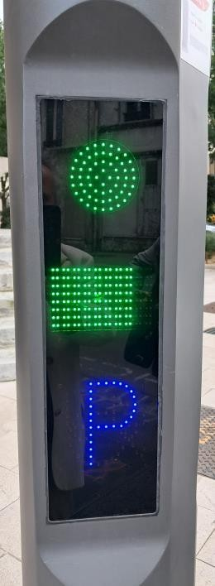
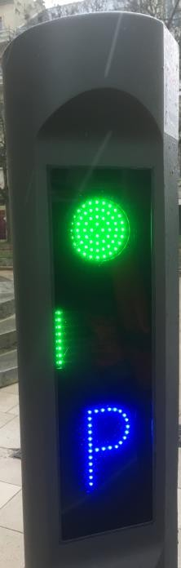
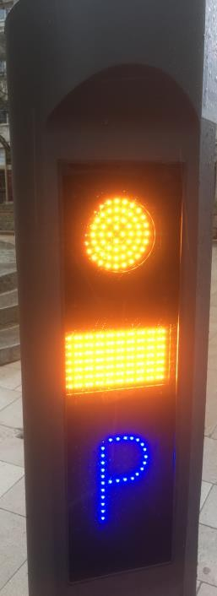
Bargraphe vert incomplet | Bargraphe vert incomplet | Bargraphe orange
(8 minutes restantes) | (Dernière minute autorisée) | (10 minutes supplémentaires)
Figure 9 : photos de trois bargraphes dans différents états

Avant d’effectuer un retrofit, le technicien choisit la technologie de communication sans fil.

Le réseau de communication 3G étant amené à disparaître à l’avenir, un nouvel appel d’offre a été lancé avec un nouveau cahier des charges. La société EXPEMB a choisi de proposer une nouvelle technologie pour l’évolution de la communication des bornes arrêt-minute dans le cadre de l’opération de rénovation (retrofit) menée sur un secteur test.

Q24. Identifier les deux exigences qui ont évolué dans le cahier des charges de la rénovation, en les entourant sur le diagramme des exigences du document réponses DR-Pro9.

La documentation technique des passerelles proposées par la société EXPEMB est donnée dans le document technique DT8. L’installation sur le secteur test est présenté en document de présentation PR6.
Q25. Identifier la technologie de communication proposée par la société EXPEMB pour remplacer la technologie 3G, en complétant le document réponses DR–Pro9.

La fréquence de la porteuse des signaux est réglementée en Europe à 868 MHz et aux États-Unis à 915 MHz. Le choix de la société EXPEMB pour la rénovation des bornes s’est porté sur une passerelle équipée d’un processeur NXP iMX6 Single Core.
Q26. Indiquer la référence de la passerelle à implanter dans un coffret électrique de feux de carrefours situé en extérieur.

La société EXPEMB a choisi d’équiper les bornes « arrêt-minute » avec une antenne par place de stationnement. La documentation de l’antenne choisie est fournie dans le document technique DT8.
Q27. Préciser la référence de l’antenne choisie.
Q28. Justifier par deux critères le choix de cette antenne placée sur une borne accessible au public (photos dans le document de présentation PR6).

Chaque nœud du réseau LoRa (ici chaque borne) a un droit d’émission de 1 % du temps (ToA : Time on Air, ou temps d’antenne). Sur un principe d'une charge théorique de 10 octets, avec un Spreading Factor (Facteur d’étalement) de 12, un Data Rate de 290 bits/s, le temps d’antenne est de 1400 ms (1,4 s).
Q29. Déterminer le nombre N de bornes pouvant émettre pendant les 10 minutes de stationnement gratuit autorisé.
Q30. Expliquer pourquoi la technologie LoRaWAN permet de répondre au nouveau cahier des charges sur le point précis de la limite des 128 bornes imposée par la technologie RS485 MODBUS, alors que l’extension à 140 bornes est prévue dans un futur proche.

Dans le cadre du retrofit, le technicien conçoit une nouvelle carte émettrice en regard des normes de fabrication.

Pour la conception de la nouvelle carte émettrice, la société EXPEMB a choisi un émetteur LoRa dans la gamme STM32WL55 pour envoyer les informations concernant chaque place de stationnement à la passerelle LoRa – Ethernet FlexGate FG264. La documentation technique des composants STM32WL55 est fournie dans le document technique DT10. Le modèle choisi pour ce composant est référencé STM32WL55CCU.
Q31. Préciser la signification des lettres « CCU » en fin de référence de ce composant.

Le régulateur de tension choisi pour alimenter le composant STM32WL55 est le régulateur référencé AP7370 – 33 FDC. Sa documentation technique est fournie dans le document technique DT11.
Q32. Justifier le choix de ce régulateur en regard des caractéristiques du composant STM32WL55.

La documentation technique du bus SPI est fournie dans le document technique DT12.
Q33. Représenter le tracé des connexions du bus SPI reliant le module STM32WL55CC (esclave) au microcontrôleur ATMEGA328 (maître), en complétant le document réponses DR-Pro10.

La puissance d’émission acceptée en Europe est limitée à 15 dBm.
Q34. Représenter le tracé des connexions reliant le module STM32WL55CC à l’antenne d’émission, en complétant le document réponses DR-Pro10.

Des essais menés en laboratoire CEM (Compatibilité Électromagnétique) ont montré qu’une des causes des perturbations électromagnétiques était le rayonnement des signaux d’horloges.
Q35. Déterminer les valeurs des fréquences des deux principaux signaux qui vont rayonner à partir de cette nouvelle carte émettrice.

Les contraintes de routage d’un quartz sont fournies dans le document technique DT13.
Q36. Préciser si la conception du circuit imprimé de la carte nécessite un plan de masse.
Q37. Préciser si le boîtier qui renfermera le circuit imprimé de la carte nécessitera un blindage de protection pour satisfaire aux contraintes CEM (boîtier métallique ou peinture métallisée par exemple).

Le technicien conçoit la nouvelle structure logicielle de l’afficheur en regard de l’évolution du cahier des charges.

L’afficheur 4 digits « Minutes : Secondes » est remplacé par un panneau afficheur à LED de type
« Bargraphe » dont la couleur résultante des LED est commandée par un mot constitué par la concaténation en binaire des valeurs des 3 couleurs primaires dans l’ordre V, R et B (Vert, Rouge et Bleu). Chaque couleur résultante de cette synthèse additive est donc codée sur 3 octets. Le principe de codage des couleurs V, R et B des LED GRB WS2812B avec contrôleur intégré est fourni dans le document technique DT14. Le principe de fonctionnement du panneau à LED GRB WS2812B est fourni dans le document technique DT15.
Q38. Proposer l’évènement 8 qui intervient dans l’enchaînement des états d’une borne arrêt-minute, en complétant le diagramme de séquence du document réponses DR-Pro11.
Q39. Déterminer les valeurs décimales qui doivent être renseignées dans la partie du programme à compléter sur le document réponses DR-Pro12 pour obtenir l’affichage d’une couleur verte des 16 LED WS2812B du panneau afficheur bargraphe.
Q40. Déterminer les valeurs décimales qui doivent être renseignées dans la partie du programme à compléter sur le document réponses DR-Pro12 pour obtenir l’affichage d’une couleur orange des 14 premières LED WS2812B du panneau afficheur bargraphe.

Les 160 LED GRB du panneau afficheur sont raccordées en série et identifiées ICLED1 à ICLED160.
Q41. Compléter la partie de programme sur le document réponses DR-Pro12 qui pilote l’allumage en couleur verte des 160 LED GRB du panneau afficheur bargraphe.
Q42. Déterminer la valeur de l’intensité du courant que doit fournir l’alimentation +5 V du bargraphe lorsque les 160 LED WS2818B affichent une couleur verte pour 10 minutes de stationnement gratuit, avec une luminosité réglée à 100%.

Une batterie rechargeable 5 V de capacité 3800 mA·h permet la sauvegarde de l’alimentation du panneau en cas de coupure d’alimentation secteur. Cette alimentation autonome permet à l’agent verbalisateur de savoir si l’usager est autorisé à stationner, même en cas de coupure de l’alimentation secteur. Le nouveau cahier des charges impose une autonomie de fonctionnement d’une heure minimum.
La totalité des 160 LED allumée en VERT consomme un courant de 2,88 A.
Q43. Déterminer le temps d’autonomie pendant lequel la sauvegarde de l’alimentation du panneau est opérationnelle, dans le cas où la totalité des 160 LED est allumée en VERT.

La mesure du courant total consommé par les LED en configuration « ORANGE » est fournie dans la document technique DT14.
Q44. Déterminer la valeur de l’intensité du courant que doit fournir l’alimentation +5 V du bargraphe lorsque les 160 LED WS2818B affichent une couleur ORANGE.
Q45. Déterminer le temps d’autonomie pendant lequel la sauvegarde de l’alimentation du panneau est opérationnelle, dans le cas où la totalité des 160 LED est allumée en ORANGE.
Q46. Justifier le choix du concepteur du programme qui ne pilote que 140 LED en partie supérieure du panneau bargraphe (au lieu des 160 LED disponibles), dans le cas de l’allumage des LED en couleur ORANGE.

DOCUMENTS RÉPONSES – Domaine Professionnel À RENDRE AVEC LA COPIE

DR-Pro 1
Question Q1

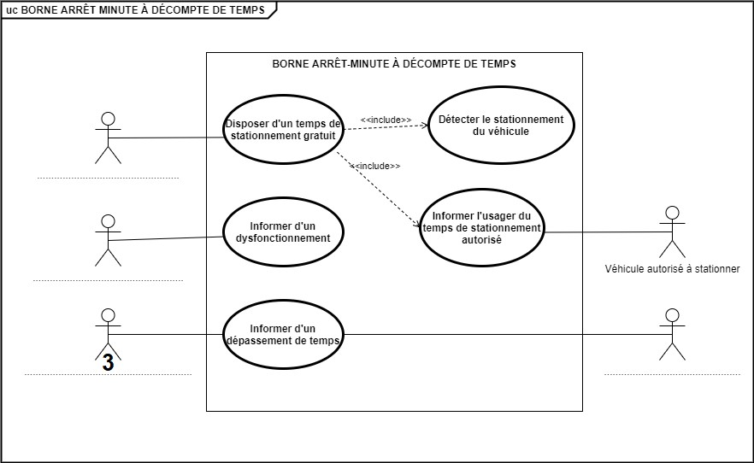

Numéro | Acteur
1 | Direction des espaces publics chargée de l’installation et de la maintenance
2 | Véhicule de l’usager non autorisé à stationner
3 | Exploitant du stationnement chargé de la surveillance et de la verbalisation
4 | Usager véhiculé

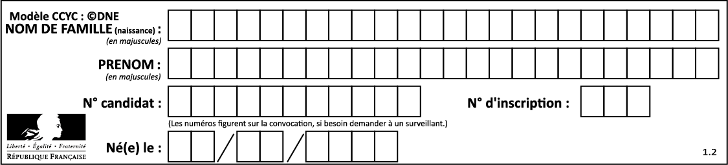

DR-Pro2
Question Q2
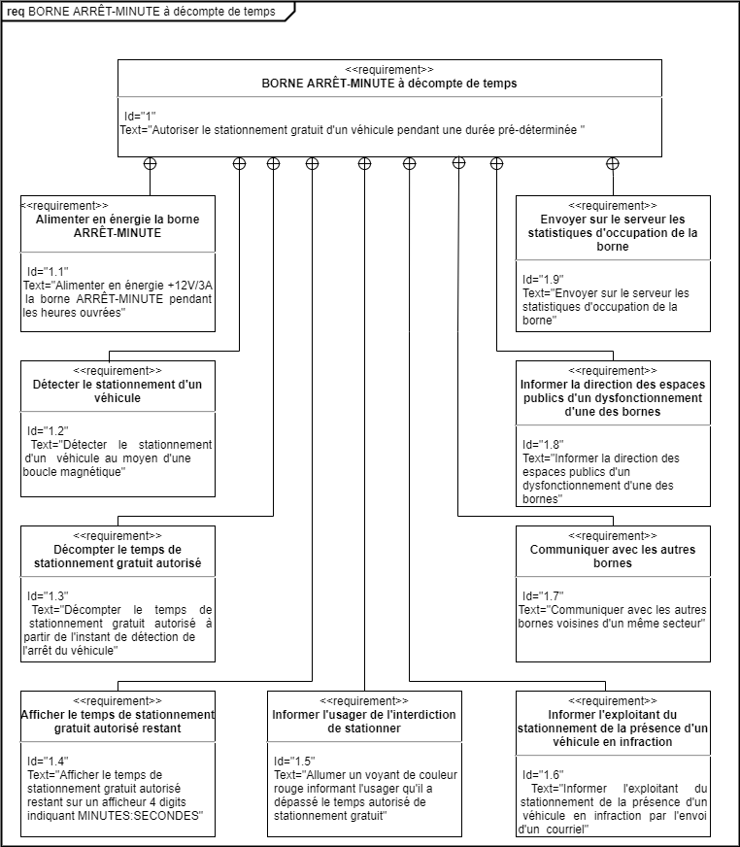

Questions Q3 et Q4

Distance maximale entre les bornes d’un même secteur (en mètres) | Nombre maximal de bornes d’un même secteur sans répéteur

DR-Pro3
Question Q6
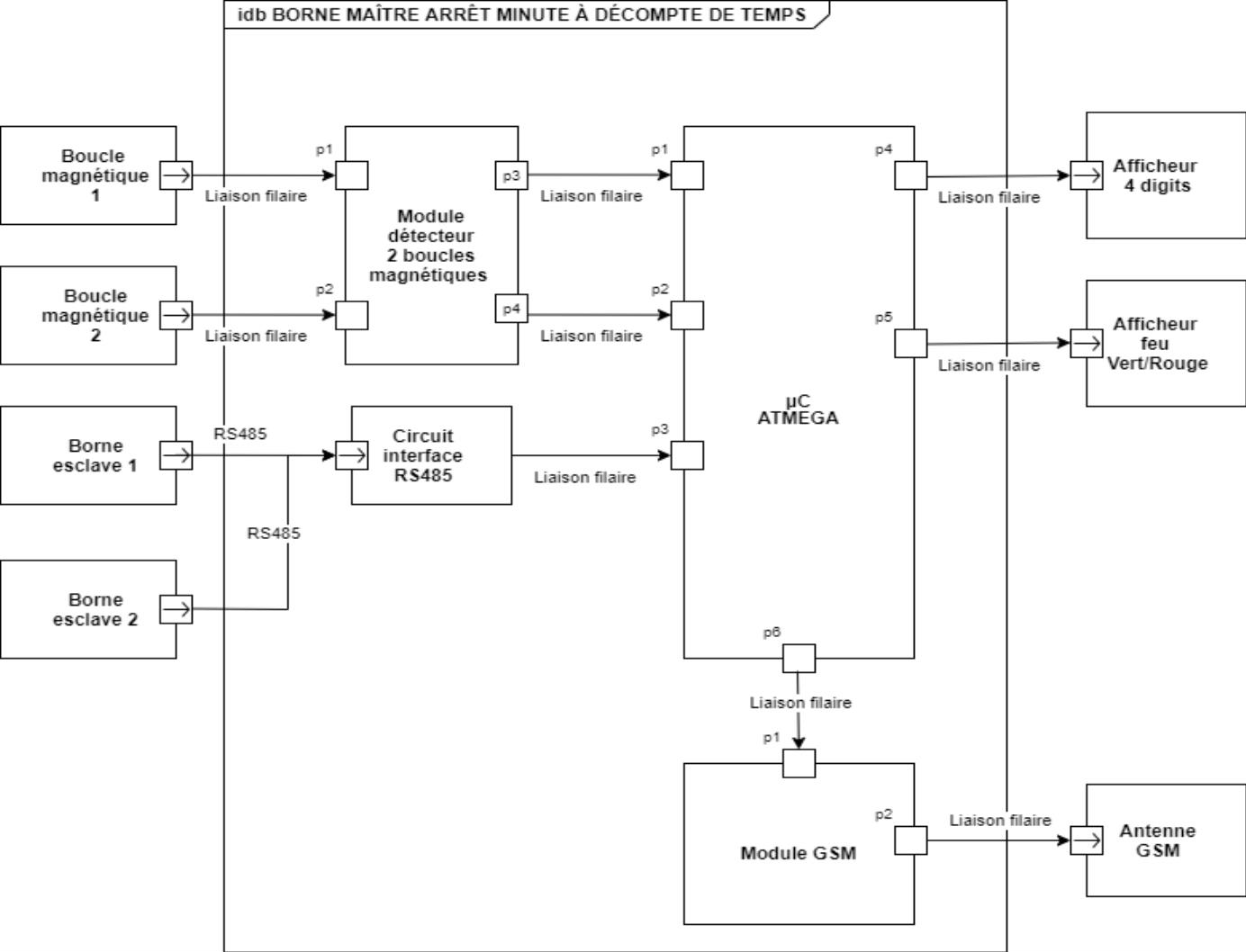

DR-Pro4
Question Q8
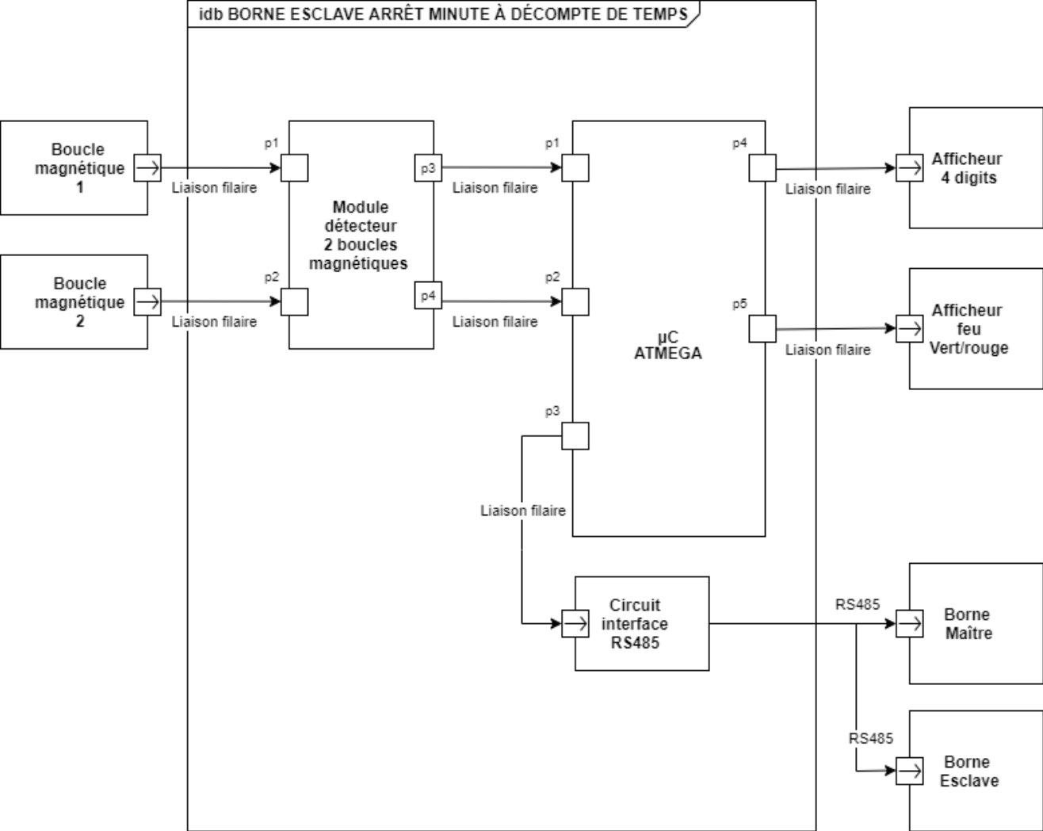

Question Q9

BLOC | RÉFÉRENCE
CIRCUIT INTERFACE RS485

DR-Pro5
Question Q13

Circuit U1 | Entrées | Niveaux logiques
Lecture sur le bus | RE
Lecture sur le bus | DE
Écriture sur le bus | RE
Écriture sur le bus | DE

Question Q14
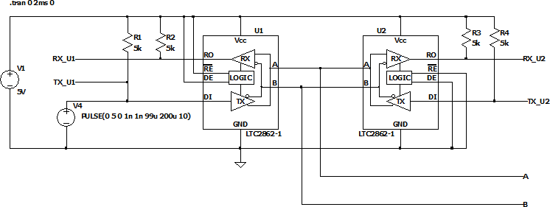

Circuits | Mode (lecture ou écriture)
U1
U2

DR-Pro6
Question Q15

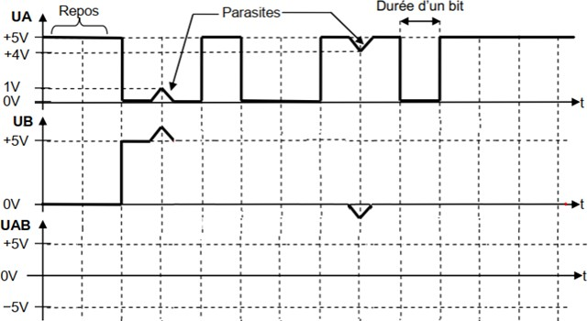

DR-Pro7
Question Q18

Mesure à l’oscilloscope d’une trame ModBUS envoyée à la borne maître.
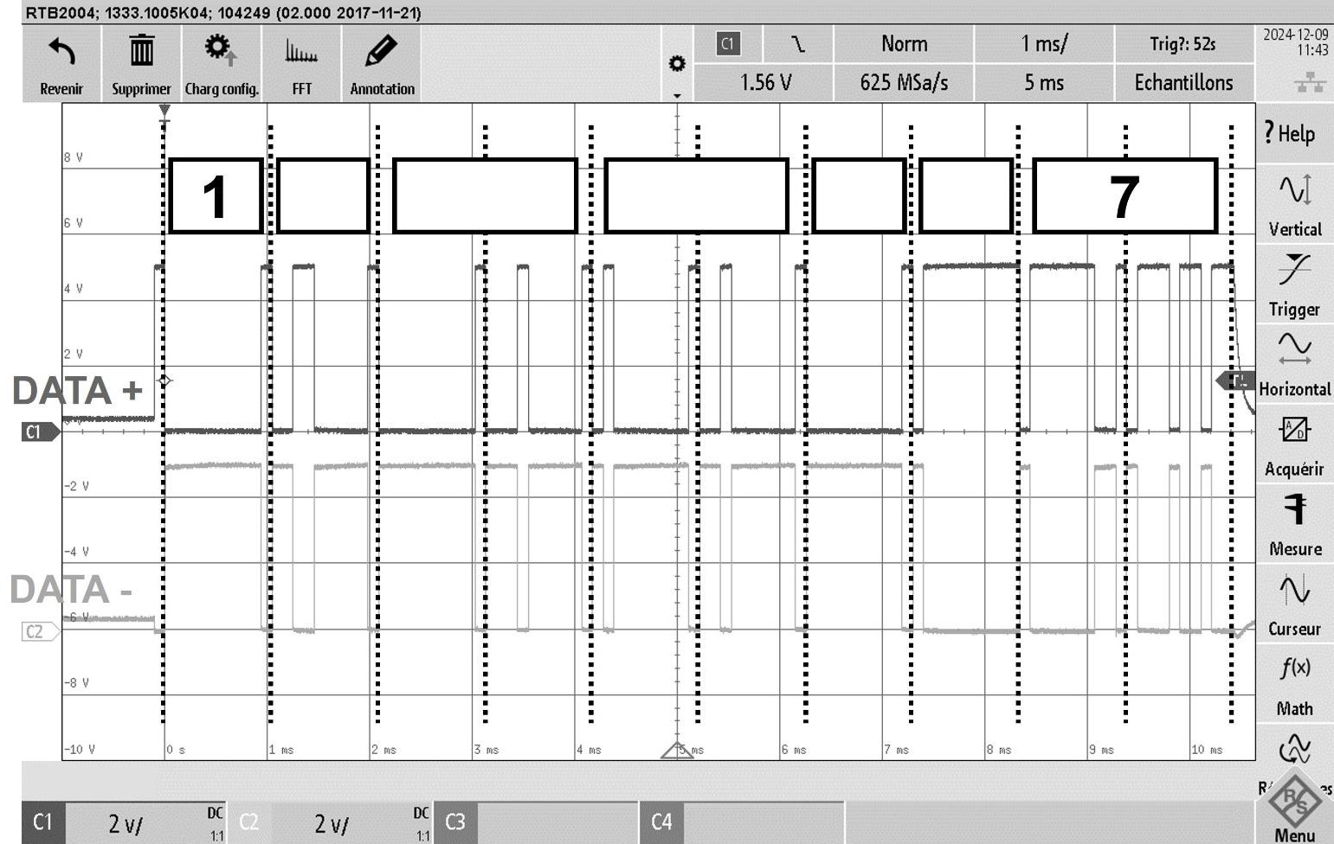

Numéro | Champ correspondant
1 | Début de la trame (1 octet)
2 | Numéro du secteur concerné (1 octet)
3 | Nombre d’octet de donnée (2 octets)
4 | Numéro de la borne (2 octets)
5 | Etat d’occupation (1 octet)
6 | Etat d’autorisation du stationnement (1 octet)
7 | CRC 16 (2 octets)

DR-Pro8
Question Q22

Exigences | Exigences respectées | Restrictions
Communiquer avec les autres bornes | - OUI  - NON | - Limite de 32 bornes par secteur
Informer l’exploitant du stationnement de la présence d’un véhicule en infraction | - OUI  - NON | - Aucune

DR-Pro9
Question Q24
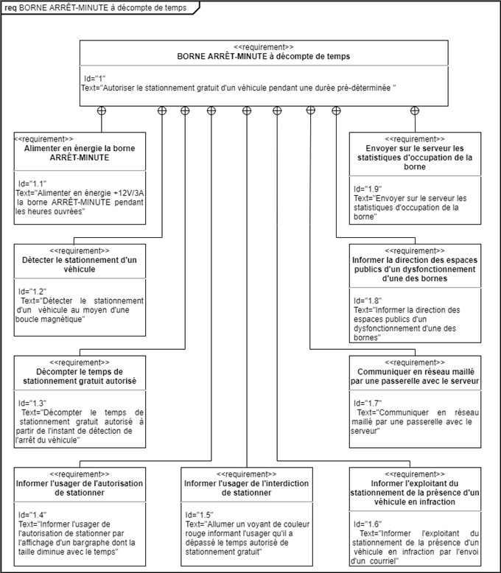

Question Q25
Technologie de communication proposée par la société EXPEMB pour remplacer la technologie 3G

DR-Pro10
Questions Q33 et Q34
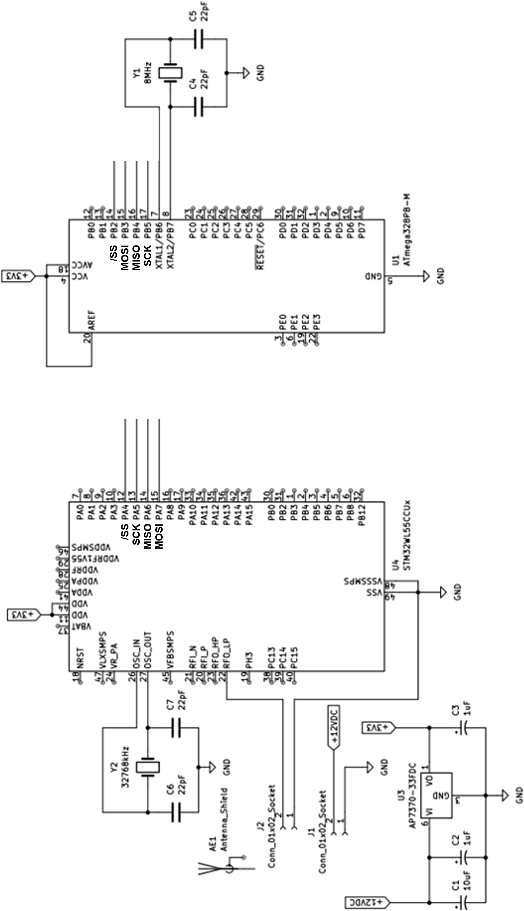

DR-Pro11
Question Q38
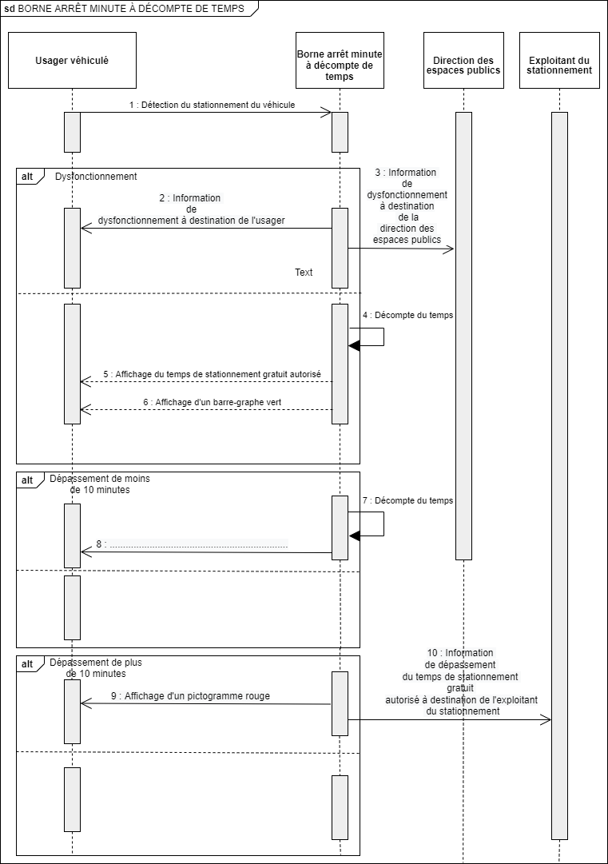

DR-Pro12
Question Q39

void setup() { pixels.begin();
}
void loop() { pixels.setBrightness(255); pixels.clear();
for (i = 1; i <= 16; i++) {
pixels.setPixelColor(i, pixels.Color(……………., ……….……., ));//vert
}

pixels.show();
}

Question Q40

void setup() { pixels.begin();
}
void loop() { pixels.setBrightness(255); pixels.clear();
for (i = 1; i <= 14; i++) {
pixels.setPixelColor(i, pixels.Color(……………., ……….……., ));//orange
}

pixels.show();
}

Question Q41

void setup() { pixels.begin();

}

void loop() { pixels.setBrightness(255); pixels.clear();
(i = ………..; i <= ;
for

i++) {

pixels.setPixelColor(i, pixels.Color(……………., ……….……., ));//vert
}

pixels.show();
}

Partie 3 – Détection d’un véhicule par boucle inductive
L’objectif de cette partie est de montrer que les valeurs d’inductances et de fréquences sont cohérentes avec les caractéristiques du détecteur.

Pour cela, les caractéristiques techniques de la boucle magnétique ainsi que les caractéristiques du signal généré par le détecteur sont mises à disposition au fil des questions de cette partie.

La borne « arrêt-minute » est équipée d’un détecteur automatique de véhicule.
Il comporte une boucle électromagnétique enterrée dans la chaussée reliée par un câble torsadé de jonction jusqu’au détecteur dont le schéma est représenté figure 10.
Une boucle est composée de plusieurs spires, une spire étant un enroulement d’un tour complet de la boucle de détection.

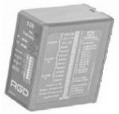
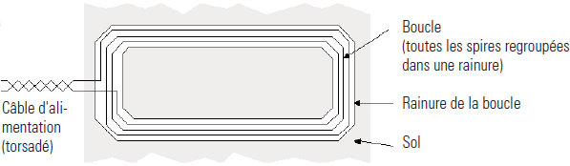
.
Figure 10 : schéma du circuit de détection
Les dimensions d’une place standard de stationnement sont de 5,0 m de longueur et 2,3 m de largeur. La boucle de détection, en câble mono-conducteur, de forme rectangulaire avec 2,0 m de longueur et 1,0 m de largeur, est positionnée au centre de la place de stationnement selon le schéma Figure 11.

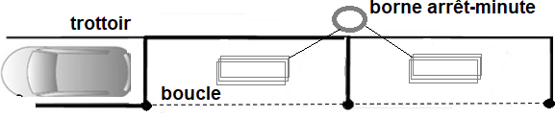
.
Figure 11 : schéma du stationnement « arrêt-minute »
Q47. Calculer le périmètre P d’une spire de la boucle.

Le nombre de spires est relié au périmètre de la boucle comme indiqué sur la figure 12.

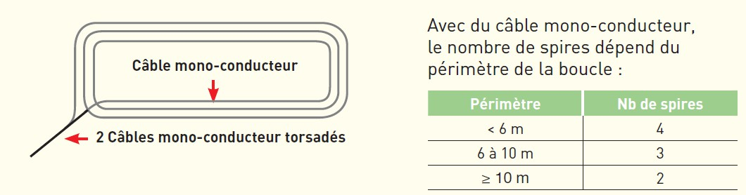
Figure 12 : extrait de la documentation technique de la boucle magnétique
Q48. Justifier que le nombre N de spires est de 3 d’après la Figure 12.

La formule permettant d’estimer l’inductance L, exprimée en µH, de la boucle magnétique, en l’absence de véhicule, s’exprime comme suit :

L = P × (N² + N)
avec P (en m) le périmètre de la boucle et N le nombre de spires.

Q49. Calculer la valeur de l’inductance L de la boucle en l’absence de véhicule.
En l’absence ou en présence de véhicule, le détecteur génère un signal sinusoïdal. En l’absence de véhicule sur la boucle, la sortie du détecteur fournit le signal figure 13.

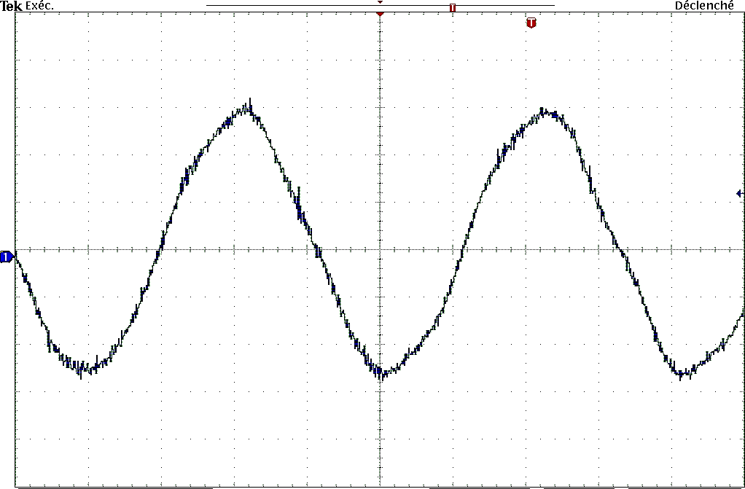
4 µs/div
Figure 13 : oscillogramme du signal fourni par le détecteur (absence de véhicule)

Q50. Mesurer la période T du signal grâce à l’oscillogramme de la Figure 13.

Q51. Calculer la fréquence fexp correspondante en précisant l’unité.

Le détecteur intègre un condensateur de capacité C associé à une boucle de détection d'inductance LB, ce qui permet de générer le signal sinusoïdal de fréquence :
1
f =
2π√L_{B}C
avec :
- f : la fréquence du signal en hertz ;
- LB : l’inductance de la boucle en henrys ;
- C : la capacité du condensateur C = 100 nF (invariable).
Q52. Déterminer la fréquence f du signal généré par le détecteur sachant que LB vaut 72,00 µH en l’absence de véhicule. Vérifier la cohérence avec la question précédente.

Un véhicule qui se gare sur la boucle entre dans le champ magnétique créé par le courant sinusoïdal parcourant la boucle. Les lignes de champ sont déviées et l’inductance de la boucle diminue.

Q53. Identifier le paramètre du signal produit par le détecteur qui varie lorsqu’un véhicule se gare.

Q54. Analyser le sens de variation de ce paramètre en présence d’un véhicule.

On appelle « sensibilité de la boucle » la variation relative d’inductance (en valeur absolue) due à la présence d’une cible au-dessus d’elle, comme décrit figure 14. Dès qu’une variation relative d’inductance est détectée par un changement de fréquence suffisant du signal, une information de présence du véhicule est envoyée à la passerelle.

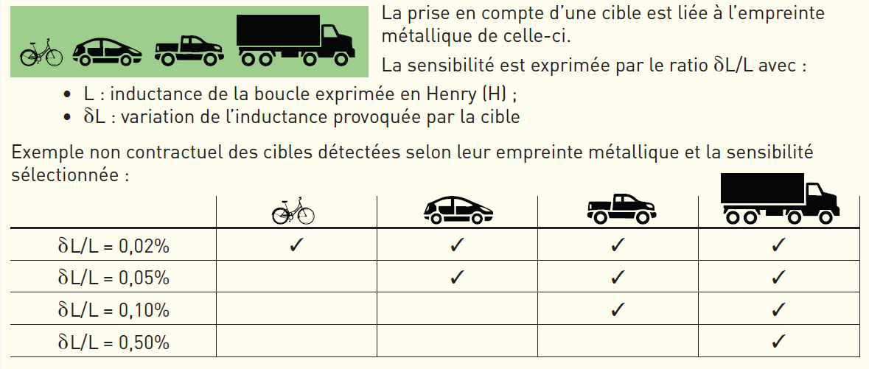
Figure 14 : sensibilité de la boucle

Q55. Indiquer, d’après la documentation de la Figure 14, le type de véhicule non détecté pour une sensibilité de la boucle de 0,05 %.

Q56. Calculer la variation de l’inductance (en valeur absolue) δL provoquée par la présence d’un véhicule pour une sensibilité de la boucle de 0,05 % et une inductance de boucle L de 72,00 µH.
Q57. Déterminer, avec 4 chiffres significatifs, la valeur Locc de l’inductance de la boucle lorsque le véhicule est présent.
Q58. En déduire la fréquence maximale fMAX que doit accepter le détecteur. La figure 15 présente les caractéristiques du détecteur de boucle.

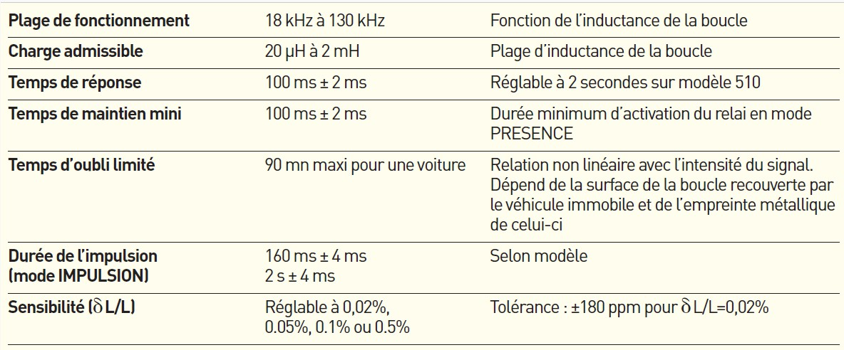
Figure 15 : caractéristiques du détecteur de boucle
Q59. Indiquer la plage de l’inductance et la plage de fréquences du détecteur en utilisant la documentation de la figure 15.
Q60. Conclure sur la validation du système de détection pour toutes les valeurs calculées ou mesurées, compte tenu des variations de l’inductance L et de la fréquence f lors de la présence d’un véhicule.

Partie 4 – Bilan de liaison
L’objectif de cette partie est de valider que le fonctionnement de la transmission est satisfaisant pour une distance maximale de 1 km.

Pour cela, les caractéristiques des antennes sont mises à disposition au fil des questions de cette partie.

Chaque borne « arrêt-minute » doit être équipée d’un module STM32WL5CC associé à une antenne LPAB-868-2SP qui émet vers plusieurs passerelles LoRa-IP logées en ville dans des armoires extérieures de feux de carrefour. La passerelle FlexGate FG264 associée à l’antenne PROANT-868-N qui recevra le meilleur signal dialoguera avec le serveur central.
Le cahier des charges, qui cadre la transmission optimale entre les bornes et les passerelles, impose que la distance maximale, en milieu urbain, soit de 1000 m
Le module émetteur émet un signal de puissance noté Pe d’une puissance de 25 mW autour de la fréquence de 868 MHz imposée.

Q61. Calculer le niveau de puissance en dBm noté Pe émis par le module émetteur. Arrondir
la valeur à l’unité et reporter celle-ci sur le document réponses DR-Ph 1.

La figure 16 présente les caractéristiques de l’antenne d’émission.

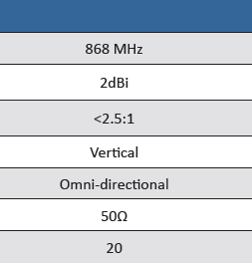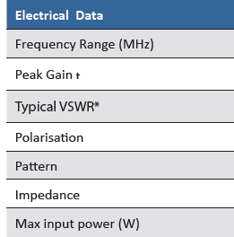
Figure 16 : caractéristiques électriques de l’antenne émettrice LPAB-868-2SP
Q62. Relever sur la documentation de la figure 16 le gain Ge de l’antenne émettrice et reporter
celui-ci sur le document réponses DR-Ph 1.
Q63. Montrer que la PIRE est de 16 dBm.

Q64. Déterminer, à l’aide d’une construction graphique, l’angle θ d’ouverture à –3 dB du lobe droit de l’antenne émettrice sur le document réponses DR-Ph 2.
Le diagramme de rayonnement présente deux lobes, ce qui fait que l'angle d'ouverture total est deux fois supérieur à celui déterminé dans la question précédente.
Q65. Justifier l'intérêt d'une antenne avec un angle d'ouverture total large pour le système étudié.
L’antenne choisie a une impédance caractéristique de 50 Ω.
Q66. Expliquer pourquoi l’impédance caractéristique du câble arrivant à l’antenne émettrice doit être de 50 Ω.
La figure 17 présente les caractéristiques de l’antenne de réception.

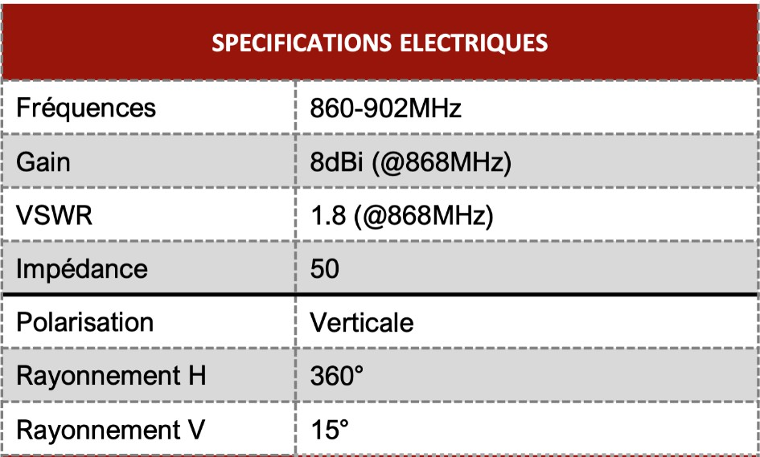
Figure 17 : spécifications électriques de l’antenne réceptrice PROANT-868-N
Q67. Vérifier, en utilisant la documentation de la figure 17, que la bande de fréquences reçues par l’antenne réceptrice est compatible avec la fréquence émise.
Q68. Relever sur la documentation de la figure 17 le gain de l’antenne réceptrice Gr et reporter
celui-ci sur le document réponses DR-Ph 1.

On souhaite un débit binaire de 293 bps.

Q69. Mesurer, à l’aide d’une construction graphique, la sensibilité S du récepteur sur le document réponses DR-Ph 3.

La marge qui assure une transmission correcte est de 30 dB.
Q70. En déduire la puissance Pr, exprimée en dBm, que doit recevoir le récepteur et reporter
celle-ci sur le document réponses DR-Ph 1.

La formule de Friis permet de calculer le niveau de puissance reçue Pr exprimé en dB avec la formule :

Pr = PIRE - Att + Gr

avec
- PIRE : la puissance rayonnée équivalente en dBm ;
- Gr : le gain de l’antenne réceptrice en dBi ;
- Att : l’atténuation totale en dB.
Q71. Montrer que le maximum d’atténuation totale doit être de 131 dB.

En milieu urbain, l’atténuation liée à la propagation des ondes se calcule avec la relation suivante :

A = 40 x log(d) + 4

avec
- d la distance entre l’émetteur et le récepteur en m ;
- A l’atténuation en milieu urbain en dB.
Q72. Vérifier que la distance maximale possible entre bornes et passerelles correspond au cahier des charges.

Partie 5 – Transmission par modulation LoRa
L’objectif de cette partie est de valider que le débit est respecté compte tenu des caractéristiques de la transmission LoRa.

Pour cela, des caractéristiques techniques de la technologie LoRa sont mises à disposition au fil des questions de cette partie.

La communication entre les bornes « arrêt-minute » et les passerelles se fait par une liaison hertzienne avec un protocole de liaison LoRa.
Q73. Relever la fréquence centrale fC du spectre du module LoRa puis indiquer sa valeur sur le document réponses DR-Ph 4.

Le spectre relevé sur le document réponses DR-Ph 4 fait apparaitre une zone grisée correspondant à l’encombrement BW (Band Width) appelée aussi bande occupée.

Q74. Mesurer l’encombrement BW du spectre du module LoRa puis indiquer sa valeur sur le document réponses DR-Ph 4.

Un chirp (Compressed High Intensity Radar Pulse) correspond à un symbole émis en modulation LoRa et on transmet un nombre entier de chirps.
25 kHz/div

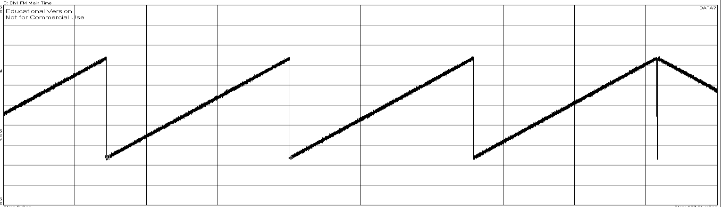
12,5 ms/div
Figure 18 : signal temporel démodulé d’une transmission LoRa
Q75. Mesurer la durée Tchirp d’un chirp représenté par une rampe sur le chronogramme de la figure 18.

Cette modulation LoRa a les caractéristiques suivantes : la durée d’un symbole Tsymbole dépend du facteur d’étalement (SF) et de l’encombrement spectral du signal (BW) comme indiqué sur la figure 19.

Encombrement spectral BW | Facteur d’étalement SF | Ratio de codage CR | Débit binaire D | Sensibilité S
Valeur mesurée | 12 | 4/5 | 293 bps | –136 dBm
Le temps d’émission de chaque symbole Tsymbole est inversement proportionnel à l’encombrement spectral et tient compte du facteur d’étalement selon la relation :
2SF
Tsymbole= BW
avec BW en Hz.
Figure 19 : quelques caractéristiques de la transmission LoRa

Le temps d’émission autorisé pour chaque borne est de 1400 ms avec un facteur d’étalement de 12 et un débit de 293 bps.
Q76. Calculer la valeur Tsymbole en utilisant la formule donnée figure 19.
Q77. Vérifier que l’écart relatif entre la durée expérimentale d’un chirp Tchirp et la valeur Tsymbole, est inférieur à 5 %.
Chaque symbole est composé de SF bits.

Q78. Indiquer, compte-tenu du facteur d’étalement, le nombre total de symboles différents possibles.

Le débit binaire D se calcule avec la formule suivante :

avec l’encombrement spectral BW en hertz.

Q79. Calculer le débit binaire de la transmission en précisant l’unité.

Q80. Justifier que le débit est compatible avec la documentation et le résultat attendu.

Document réponses – Domaine de la physique À rendre avec la copie

Partie 4 – Réponses aux questions Q61., Q62., Q68. et Q70.
PIRE = 16 dBm

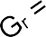
Pe =

Pr =

Marge = 30 dB

Sensibilité

Partie 4 – Réponses à la question Q64.
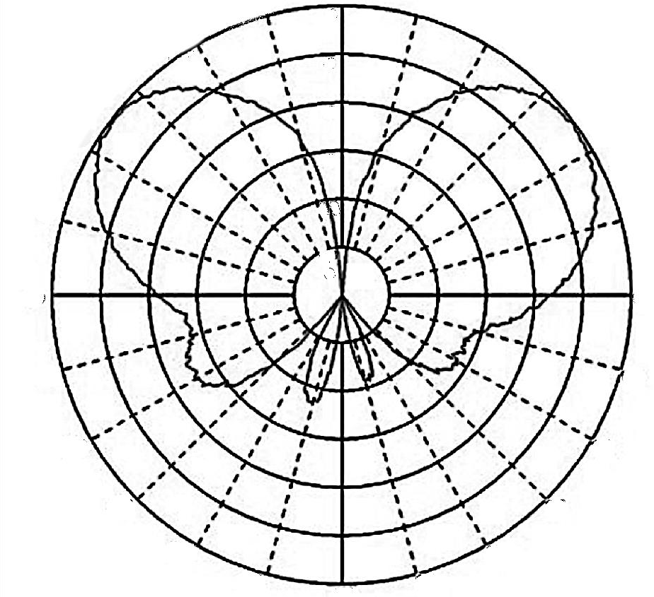
0°
15°
-3 dB
30°
-6 dB
45°
-9 dB
60°
75°
90°

Partie 4 – Réponse à la question Q69.
Sensitivity (dBm)
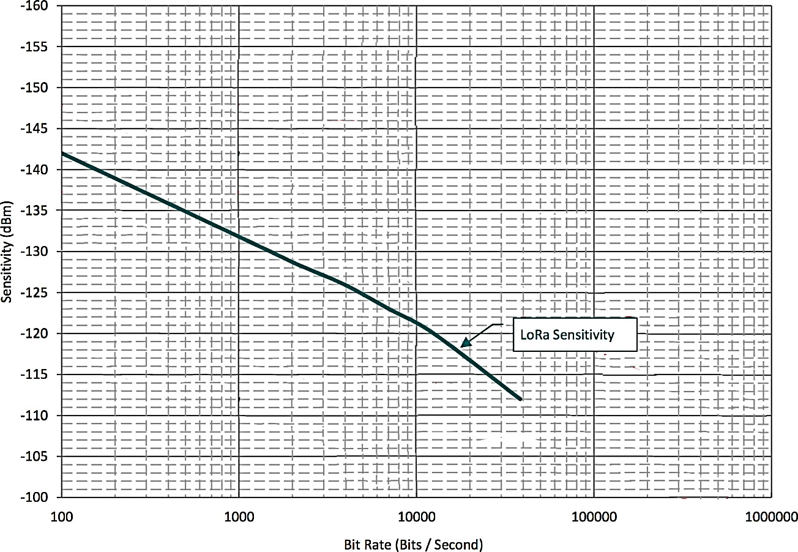
LoRa Sensitivity
-160
-155
-150
-145
-140
-135
-130
-125
-120
-115
-110
-105
100
103
104
105
106
LoRa Sensitivity
Bit Rate (bits / second)
S = ………..

Partie 5 – Réponses aux questions Q73. et Q74.

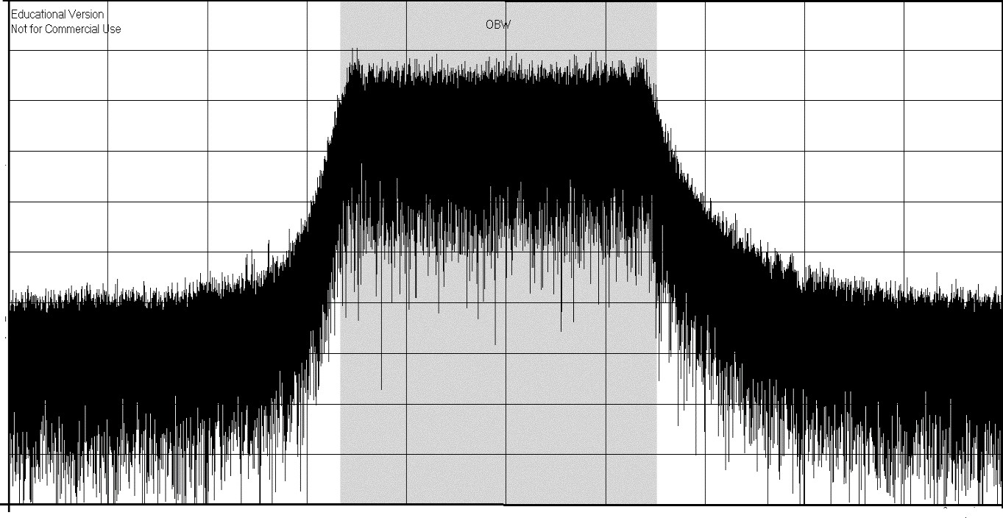
–50 dBm

–150 dBm

f START 869,05 MHz
SPAN : 400 kHz
fSTOP : 869,45 MHz

Fréquence centrale fC
Encombrement spectral BW

